jingtum-lib-go (ver 0.1.0)

测试报告

# 概述

jingtum-lib库基于websocket协议跟底层交互。提供了request和transaction两种接口进行查询和交易操作。对其测试采用手动测试和自动测试两种方式。

## 编译：

Unix/Linux：进入src/ jingtumLib目录，执行go build，如下图所示：



没有报错表示编译完成。

## 单元测试

本系统采用go test测试框架，测试程序覆盖Remote类所有的公共接口，包括Wallet，Remote，Request，Transaction，Account，OrderBook和事件。签名序列化，返回结果解析等。

**一、unixt、linux环境测试：**

（1）、单元测试可以执行以下命令进行测试

go test -run Test_待测试的函数名

例如：要测试合约部署函数 执行go test -run Test_CallContractTx，

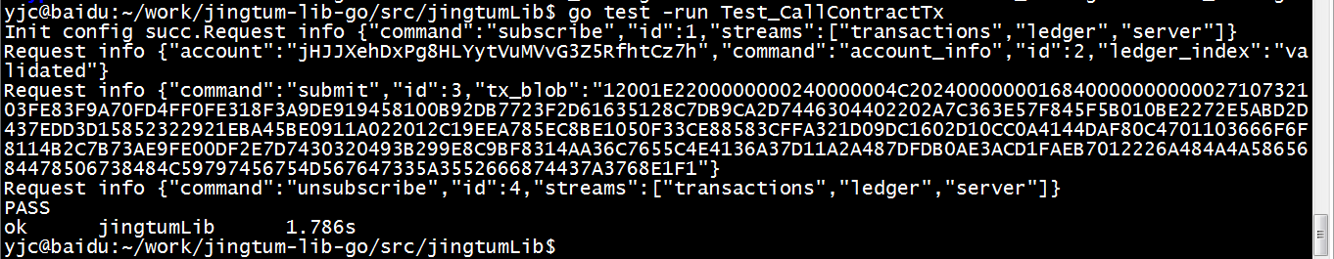

如果成功，显示pass跟执行耗时。

(2)、如果需要测试错误的情况，可以在transaction_test.go文件中找到Test_CallContractTx函数，然后修改需要修改的信息，修改完成后保存，编译（go build），然后执行上述步骤即可。

**二、window等系统测试**

根据不同的go代码编译器不同而不同。也可以调用命令行进行测试。具体不同工具操作略有不同。这里不做讲解。（下面的性能测试与集成自动测试同理，下面将不重复说明）

## 性能测试

1. **Unix/Linux 单个函数性能测试：**

性能测试： go test –run=文件名， -bench= ”Benchmark“+要性能测试的函数名，如下图所示：

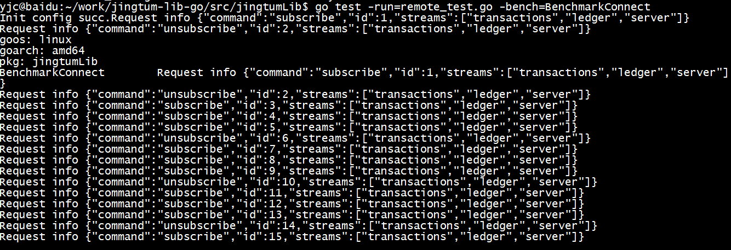

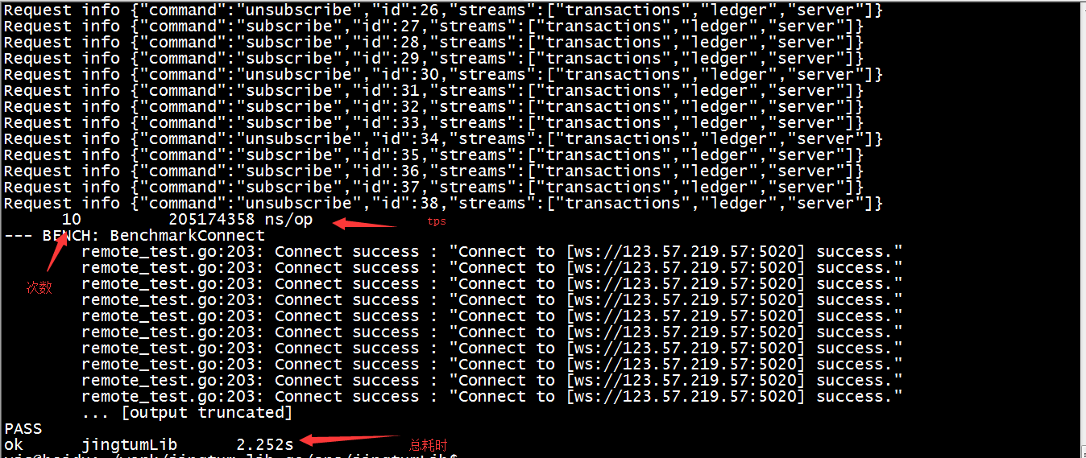

注意：以上性能测试为串行每次都提交的性能，如需要测试并行需要将测试代码改成提交一次即可。

## 自动测试

添加了一个测试项目（src/testLib）进行自动测试，采用go test测试框架。测试程序覆盖Wallet，Remote类所有的公共接口（Request，Transaction），签名序列化，返回结果解析，和性能测试。

一、**Unix/Linux 全部函数自动功能测试：**

Unix/Linux 自动测试： 运行 auto_test.sh。

**二、Unix/Linux 全部函数自动性能测试：**

执行go test -bench=. 命令，系统将会将所有的函数进行一次性能测试。

## 集成测试

添加了一个测试项目（src/testLib）进行集成测试，采用go test测试框架。测试程序覆盖Wallet，Remote类所有的公共接口（Request，Transaction），签名序列化，返回结果解析，和性能测试。

1. 编译testlib

执行go build命令，如没有报错应该如下如所示：

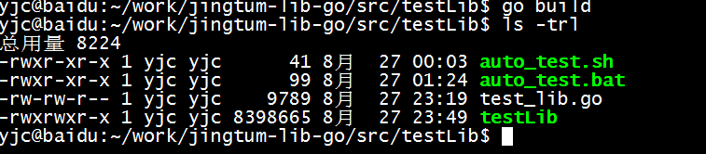

如果编译成功将生成，testLib可执行文件，

然后运行testLib即可。本测试案例基本集合了所有接口测试案例，如果需要更多可自行调整参数并编译测试即可。

# 测试范围

## 手动测试

* Request接口：设置参数，提交请求，获取结果。
  + 设置基本参数
  + 设置可选参数
  + 设置特定Ledger
  + 设置特定Marker
  + 设置特定Limit
  + 设置非法参数
* Transaction接口：设置参数，提交请求，获取结果。
  + 设置基本参数
  + 设置可选参数
  + 添加Memo
  + 设置非法参数
  + 本地签名和远程签名
* Account Stub：监听特定地址，获取结果。
* OrderBook Stub：监听特定货币对，获取结果。
* Transactions事件：监听事件，获取结果。
* LedgerClosed事件：监听事件，获取结果。

## 自动测试

* Wallet类：测试公共接口
* Remote类：测试公共接口，测试非法参数
* JSON：测试序列化和反序列化
* 签名序列化
  + 测试基本数据序列化
  + 测试单个事务序列化
* 性能
  + 测试单个Remote多个请求
  + 测试多个Remote的请求

# 测试结果

## 手动测试

测试结果：各公共接口按期望工作。

|  |  |  |  |  |
| --- | --- | --- | --- | --- |
| **类别** | **用例** | **期望结果** | **测试结果** | **备注** |
| **Wallet** | 调用Generate方法 | 创建成功 | OK |  |
|  | shjiPvGGrmX7S9egbCAhcZdmJ3kX5 | 创建成功 | OK |  |
|  | Abc | 创建失败 | OK | 非法私钥 |
| **Connect** | ws://123.57.219.57:5020 | 连接成功 | OK | 测试链 |
|  | ws://139.129.194.175:5020 | 连接成功 | OK | 合约测试链 |
|  | wss://s.jingtum.com:5020 | 连接成功 | OK | 主链 |
|  | wss://s.jingtum.com | 连接失败 | OK | 非法地址 |
| **Disconnect** | 调用Disconnect方法 | 断开连接 | OK |  |
| **RequestServerInfo** | 调用方法 | 返回成功 | OK |  |
| **RequestLedgerClosed** | 调用方法 | 返回成功 | OK |  |
| **RequestLedger** | 无参数 | 返回成功 | OK |  |
|  | LedgerIndex：330853 | 返回成功 | OK |  |
|  | LedgerHash：  65048471FBC3DE4A6ECDA6CA4F9D09ED79313BFDA2007545EBD40FF010946400 | 返回成功 | OK |  |
|  | LedgerHash：  A5048471FBC3DE4A6ECDA6CA4F9D09ED79313BFDA2007545EBD40FF010946400 | 返回失败  lgrNotFound | OK | 无效hash |
|  | LedgerHash：abc | 错误 | OK | 非法hash |
|  | Transactions：true | 返回成功  包含Transactions | OK |  |
| **RequestTx** | 不同的tx有不同的数据结构 | | | |
|  | Hash：  BDE5FAA4F287353E65B3AC603F538DE091F1D8F4723A120BD7D930C5C4668FE2 | 返回成功 | OK |  |
|  | Hash：  ADE5FAA4F287353E65B3AC603F538DE091F1D8F4723A120BD7D930C5C4668FE2 | 返回失败 | OK | 无效hash |
|  | Hash：abc | 错误 | OK | 非法hash |
| **RequestAccountInfo** | 合法Account | 返回成功 | OK |  |
|  | 无效Account | 返回失败  ActNotFound | OK |  |
|  | 非法Account | 错误 | OK |  |
|  | LedgerIndex：330853 | 返回成功 | OK |  |
|  | LedgerHash: 65048471FBC3DE4A6ECDA6CA4F9D09ED79313BFDA2007545EBD40FF010946400 | 返回成功 | OK |  |
|  | LedgerState：Validated | 返回成功 | OK |  |
|  | 无效LedgerHash | 返回失败  lgrNotFound | OK |  |
|  | 非法LedgerHash | 错误 | OK |  |
| **RequestAccountTums** | 合法Account | 返回成功 | OK |  |
|  | 非法Account | 错误 | OK |  |
|  | LedgerIndex：330853 | 返回成功 | OK |  |
|  | LedgerHash: 65048471FBC3DE4A6ECDA6CA4F9D09ED79313BFDA2007545EBD40FF010946400 | 返回成功 | OK |  |
|  | LedgerState：Validated | 返回成功 | OK |  |
|  | 无效LedgerHash | 返回失败  lgrNotFound | OK |  |
|  | 非法LedgerHash | 错误 | OK |  |
| **RequestAccountRelations** | 合法Account | 返回成功 | OK |  |
|  | 无效Account | 返回失败  ActNotFound | OK |  |
|  | 非法Account | 错误 | OK |  |
|  | LedgerIndex：330853 | 返回成功 | OK |  |
|  | LedgerHash: 65048471FBC3DE4A6ECDA6CA4F9D09ED79313BFDA2007545EBD40FF010946400 | 返回成功 | OK |  |
|  | LedgerState：Validated | 返回成功 | OK |  |
|  | 无效LedgerHash | 返回失败  lgrNotFound | OK |  |
|  | 非法LedgerHash | 错误 | OK |  |
|  | Limit：1 | 返回一条Line  返回Marker | OK | 部分数据 |
|  | Marker：（上次查询返回） | 返回后续的Line | OK | 后续数据 |
|  | Type：Trust | 返回成功 | OK | 信任 |
|  | Type：Authorize | 返回成功 | OK | 授权 |
|  | Type：Freeze | 返回成功 | OK | 冻结 |
|  | Type：Unfreeze | 错误 | OK | 不支持 |
| **RequestAccountOffers** | 合法Account | 返回成功 | OK |  |
|  | 无效Account | 返回失败  ActNotFound | OK |  |
|  | 非法Account | 错误 | OK |  |
|  | LedgerIndex：330853 | 返回成功 | OK |  |
|  | LedgerHash: 65048471FBC3DE4A6ECDA6CA4F9D09ED79313BFDA2007545EBD40FF010946400 | 返回成功 | OK |  |
|  | LedgerState：Validated | 返回成功 | OK |  |
|  | 无效LedgerHash | 返回失败  lgrNotFound | OK |  |
|  | 非法LedgerHash | 错误 | OK |  |
|  | Limit：1 | 返回一条Offer  返回Marker | OK | 部分数据 |
|  | Marker：（上次查询返回） | 返回后续的Offer | OK | 后续数据 |
| **RequestAccountTx** | 返回tx列表，不同的tx有不同的数据结构 | | | |
|  | 合法Account | 返回成功 | OK |  |
|  | 无效Account | 返回失败  ActNotFound | OK |  |
|  | 非法Account | 错误 | OK |  |
|  | LedgerIndex：330853 | 返回成功 | OK |  |
|  | LedgerHash: 65048471FBC3DE4A6ECDA6CA4F9D09ED79313BFDA2007545EBD40FF010946400 | 返回成功 | OK |  |
|  | LedgerState：Validated | 返回成功 | OK |  |
|  | 无效LedgerHash | 返回失败  lgrNotFound | OK |  |
|  | 非法LedgerHash | 错误 | OK |  |
|  | Limit：1 | 返回一条Offer  返回Marker | OK | 部分数据 |
|  | Marker：（上次查询返回） | 返回后续的Offer | OK | 后续数据 |
|  | LedgerMax：374281  LedgerMin：374280 | 返回区间条目 | OK | 部分数据 |
|  | Forward：true | 条目从旧到新 | OK | 向前（新） |
|  | Forward：false | 条目从新到旧 | OK | 向后（旧） |
|  | Offset：10 | 跳过设置条目 | OK | 部分数据 |
| **RequestOrderBook** | Gets(SWT)/Pays(CNY) | 返回正确 | OK | 买 |
|  | Gets(CNY)/Pays(SWT) | 返回正确 | OK | 卖 |
|  | Limit：10 | 返回10条数据 | OK | 部分数据 |
| **RequestPathFind（主链）** | 合法Account | 返回成功 | OK |  |
|  | 无效Account | 返回失败  ActNotFound | OK |  |
|  | 非法Account | 错误 | OK |  |
|  | 合法Destination | 返回成功 | OK |  |
|  | 无效Destination | 返回失败  ActNotFound | OK |  |
|  | 非法Destination | 错误 | OK |  |
|  | Amount：CNY | 返回成功 | OK | CNY |
| **BuildPaymentTx** | 合法Account | 返回成功 | OK |  |
|  | 无效Account | 返回失败  ActNotFound | OK |  |
|  | 非法Account | 错误 | OK |  |
|  | 合法Destination | 返回成功 | OK |  |
|  | 无效Destination | 返回成功 | OK | 激活账号 |
|  | 非法Destination | 错误 | OK |  |
|  | 合法Secret | 返回成功 | OK |  |
|  | 无效Secret | 返回失败badSecret | OK | 私钥不配对 |
|  | 非法Secret | 错误 | OK |  |
|  | AddMemo | 返回成功 | OK | 添加备注 |
|  | Path | 返回成功 | OK | 支付路径 |
| **BuildRelationTx** | 合法Account | 返回成功 | OK |  |
|  | 无效Account | 返回失败  ActNotFound | OK |  |
|  | 非法Account | 错误 | OK |  |
|  | 合法Destination | 返回成功 | OK |  |
|  | 非法Destination | 错误 | OK |  |
|  | Type：Trust | 返回成功 | OK | 信任 |
|  | Type：Authorize | 返回成功 | OK | 授权 |
|  | Type：Freeze | 返回成功 | OK | 冻结 |
|  | Type：Unfreeze | 返回成功 |  | 删除授权或冻结 |
| **BuildAccountSet** | 合法Account | 返回成功 | OK |  |
|  | 无效Account | 返回失败  ActNotFound | OK |  |
|  | 非法Account | 错误 | OK |  |
|  | Type：Property | 返回成功 | OK | 账号属性 |
|  | SetFlag：RequireAuth | 返回成功 | OK | 设置属性 |
|  | ClearFlag：NoFreeze | 返回成功 | OK | 取消属性 |
|  | Type：Delegate | 返回成功 | OK | 代理账号 |
|  | 合法DelegateKey | 返回成功 | OK |  |
|  | 非法DelegateKey | 错误 | OK |  |
| **BuildOfferCreateTx** | 合法Account | 返回成功 | OK |  |
|  | 无效Account | 返回失败  ActNotFound | OK |  |
|  | 非法Account | 错误 | OK |  |
|  | Type：Sell | 返回成功 | OK | 卖单 |
|  | Type：Buy | 返回成功 | OK | 买单 |
|  | TakerGets(SWT)/TakerPays(CNY) | 返回成功 | OK |  |
|  | TakerGets(CNY)/TakerPays(SWT) | 返回成功 | OK |  |
| **BuildOfferCancelTx** | 合法Account | 返回成功 | OK |  |
|  | 无效Account | 返回失败  ActNotFound | OK |  |
|  | 非法Account | 错误 | OK |  |
|  | 有效的Sequence | 返回成功 | OK | 成功取消 |
|  | 无效的Sequence | 返回成功 | OK | 无影响 |
|  | 不存在的Sequence | 返回成功 | OK | temBad_SEQUENCE |
| **DeployContractTx（合约测试链）** | 合法Account | 返回成功 | OK |  |
|  | 无效Account | 返回失败  ActNotFound | OK |  |
|  | 非法Account | 错误 | OK |  |
|  | 有效Payload | 返回成功 | OK |  |
|  | 无效Payload | 返回失败tem*** | OK | 合约无效 |
|  | Amount：2 | 返回失败 | OK | 激活SWT不够 |
|  | Parameters | 返回成功 | OK | 传递参数 |
| **CallContractTx（合约测试链）** | 合法Account | 返回成功 | OK |  |
|  | 无效Account | 返回失败  ActNotFound | OK |  |
|  | 非法Account | 错误 | OK |  |
|  | 合法Destination | 返回成功 | OK |  |
|  | 无效Destination | 返回失败 | OK | 合约地址不存在 |
|  | 非法Destination | 错误 | OK |  |
|  | 合法Foo | 返回成功 | OK |  |
|  | 无效Foo | 返回失败 | OK | 合约方法不存在 |
|  | Parameters | 返回成功 | OK | 传递参数 |
| **Transactions事件** | 订阅 | 成功接收消息 | OK |  |
|  | 取消订阅 | 不在接收消息 | OK |  |
| **LedgerClosed事件** | 订阅 | 成功接收消息 | OK |  |
|  | 取消订阅 | 不在接收消息 | OK |  |
| **OrderBook Stub** | 订阅CNY/SWT | 成功接收消息 | OK |  |
|  | 订阅SWT/CNY | 成功接收消息 | OK |  |
| **Account Stub** | 订阅手续费账号 | 成功接收消息 | OK |  |

## 自动测试

### 公共接口

测试结果：各接口按期望工作。

|  |  |  |  |  |
| --- | --- | --- | --- | --- |
| **类别** | **用例** | **期望结果** | **测试结果** | **备注** |
| **Wallet** | Generate | 创建成功 | OK |  |
|  | 从合法私钥创建 | 创建成功 | OK |  |
|  | 从非法私钥创建 | 创建失败 | OK |  |
| **Remote** | Connect | 连接成功 | OK |  |
|  | Disconnect | 连接断开 | OK |  |
|  | 非法URL | 出错 | OK |  |
| **Request** | RequestAccountInfo | 返回成功 | OK |  |
|  | RequestAccountOffers | 返回成功 | OK |  |
|  | RequestAccountRelations | 返回成功 | OK |  |
|  | RequestAccountTums | 返回成功 | OK |  |
|  | RequestAccountTx | 返回成功 | OK |  |
|  | RequestLedger | 返回成功 | OK |  |
|  | RequestLedgerClosed | 返回成功 | OK |  |
|  | RequestOrderBook | 返回成功 | OK |  |
|  | RequestPathFind | 返回成功 | OK |  |
|  | RequestSeverInfo | 返回成功 | OK |  |
|  | RequestTx | 返回成功 | OK |  |
| **Transaction** | BuildAccountSet（Delegate） | 返回成功 | OK |  |
|  | BuildAccountSet（Property） | 返回成功 | OK |  |
|  | CallContract | 返回成功 | OK |  |
|  | DeployContract | 返回成功 | OK |  |
|  | BuildOfferCancel | 返回成功 | OK |  |
|  | BuildOfferCreate（Sell） | 返回成功 | OK |  |
|  | BuildOfferCreate（Buy） | 返回成功 | OK |  |
|  | BuildPayment | 返回成功 | OK |  |
|  | BuildRelation（Trust） | 返回成功 | OK |  |
|  | BuildRelation（Set） | 返回成功 | OK |  |
|  | BuildRelation（Del） | 返回成功 | OK |  |
|  | AddMemo | 返回成功 | OK | 添加备注 |
| **Transaction（本地签名）** | BuildAccountSet（Delegate） | 返回成功 | OK |  |
|  | BuildAccountSet（Property） | 返回成功 | OK |  |
|  | CallContract | 返回成功 | OK |  |
|  | DeployContract | 返回成功 | OK |  |
|  | BuildOfferCancel | 返回成功 | OK |  |
|  | BuildOfferCreate（Sell） | 返回成功 | OK |  |
|  | BuildOfferCreate（Buy） | 返回成功 | OK |  |
|  | BuildPayment | 返回成功 | OK |  |
|  | BuildRelation（Trust） | 返回成功 | OK |  |
|  | BuildRelation（Set） | 返回成功 | OK |  |
|  | BuildRelation（Del） | 返回成功 | OK |  |
|  | AddMemo | 返回成功 | OK | 添加备注 |

### 性能

结果：多并发性能良好。单Remote多并发比多Remote并发性能好。

|  |  |  |  |
| --- | --- | --- | --- |
| **类别** | **数量/次数** | **结果（ms）** | **备注** |
| **Remote连接效率** | 10 | 182 |  |
| **单个Remote多个请求（串发）** | 10 | 607 |  |
|  | 100 | 2602 |  |
|  | 1000 | 29263 |  |
| **单个Remote多个请求（并发）** | 10 | 102 |  |
|  | 100 | 201 |  |
|  | 1000 | 6153 |  |
| **单个Remote多个请求（并发不同请求）** | 2 | 72 |  |
|  | 10 | 80 |  |
|  | 20 | 93 |  |
|  | 50 | 201 |  |
|  | 100 | 284 |  |
| **多个Remote请求（串发）** | 2 | 302 |  |
|  | 5 | 742 |  |
|  | 10 | 1176 |  |
|  | 20 | 2705 |  |
|  | 50 | 7402 |  |
|  | 100 | 148654 |  |
| **多个Remote请求（并发）** | 2 | 198 |  |
|  | 5 | 476 |  |
|  | 10 | 871 |  |
|  | 20 | 2023 |  |
|  | 50 | 5029 |  |
|  | 100 | 11342 |  |

### 内部函数

测试结果：各函数按期望工作。

|  |  |  |  |  |
| --- | --- | --- | --- | --- |
| **类别** | **用例** | **期望结果** | **测试结果** | **备注** |
| **Json** | 各JsonConverter序列化 | 正确序列化 | OK |  |
|  | 各JsonConverter反序列化 | 正确反序列化 | OK |  |
|  | Server返回JSON反序列 | 正确反序列化 | OK | 预存JSON文件 |
| **本地签名** | 序列化各基本数据 | 正确序列化 | OK | 参考NodeJS |
|  | 序列化各完整的TX数据 | 正确序列化 | OK | 参考NodeJS |
|  | 序列化各Build接口创建的TX数据 | 正确序列化 | OK | 参考NodeJS |